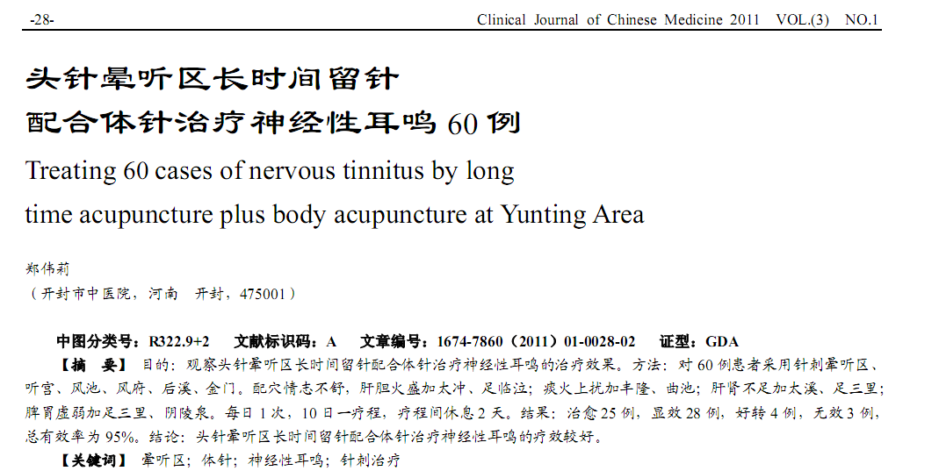
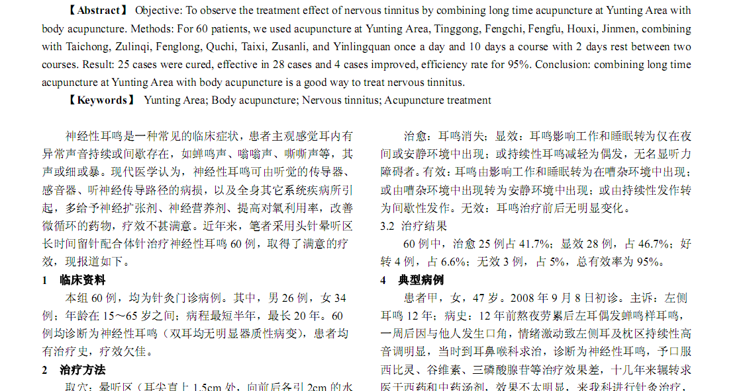
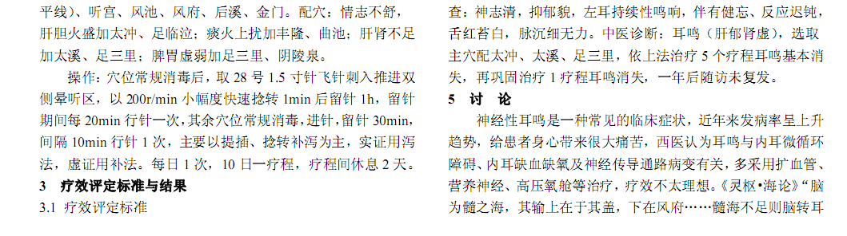

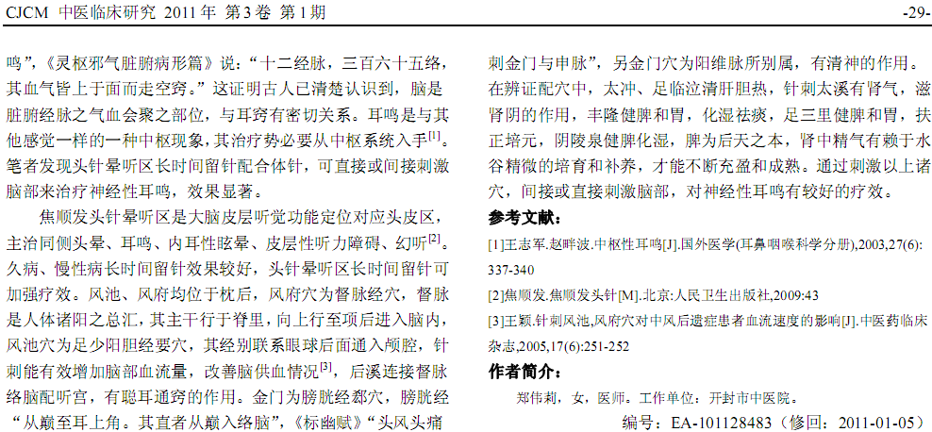
参考文献：
 | 颈部推拿为主治疗耳鸣36例临床报告 |  | 26-27
 | 穴位注射川芎嗪治疗耳鸣76例 |  | 40-40

